７-「落札決定通知書」の受領方法

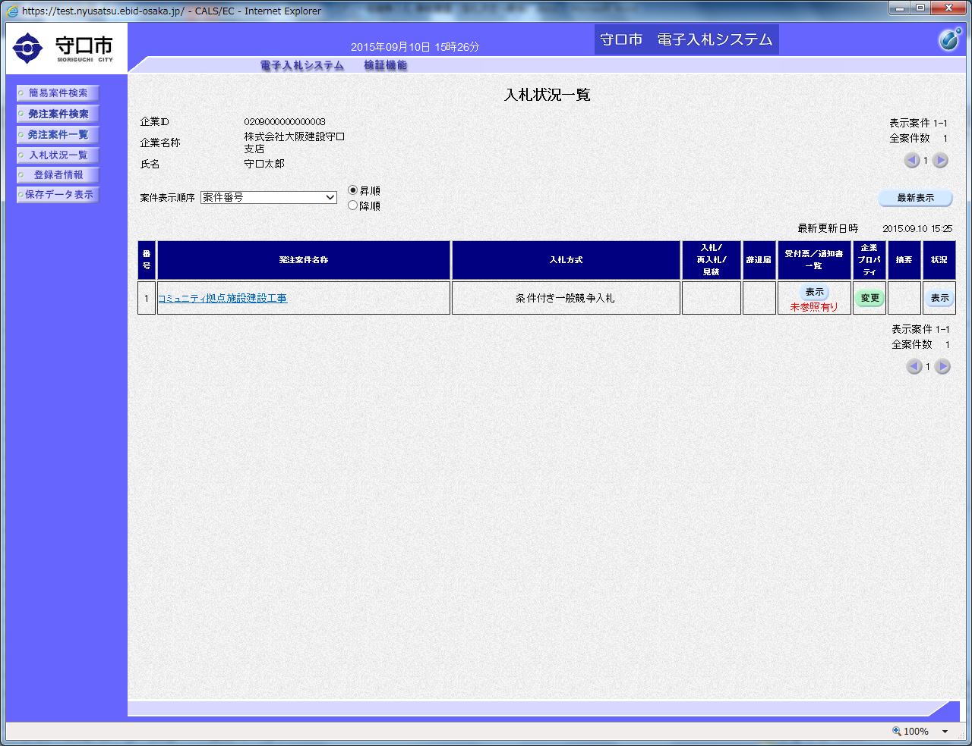
１ 『入札状況一覧』をクリックし、対象案件の「受付票/通知書一覧」の『表示（未参照有り）』をクリックしてください。

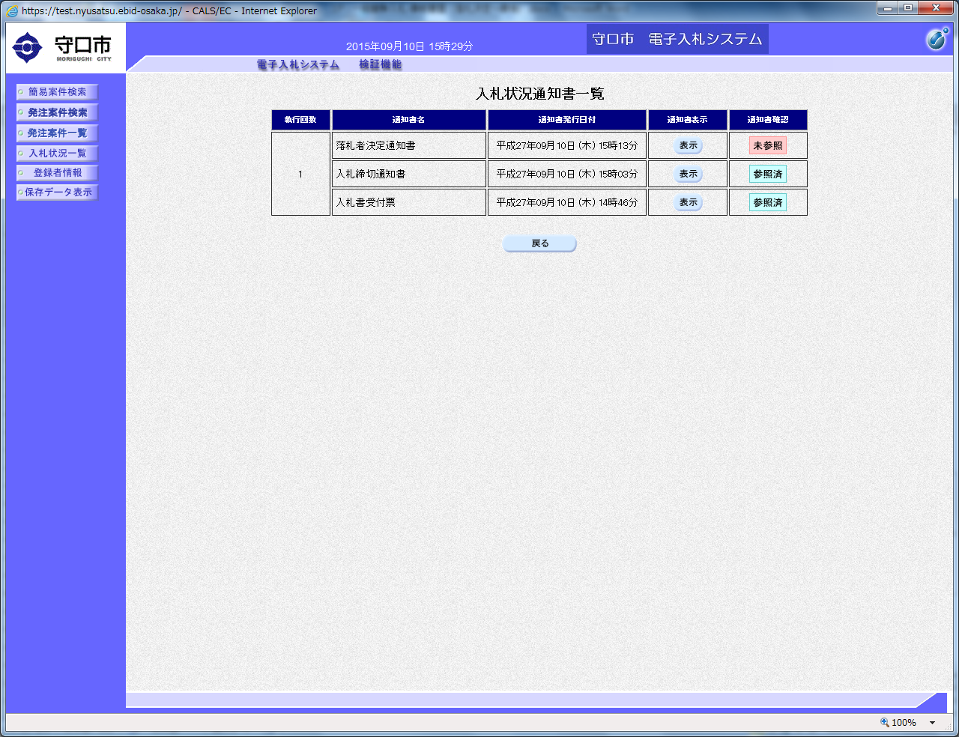
２ 「落札決定通知書」の「通知書表示」の『表示』をクリックしてください。

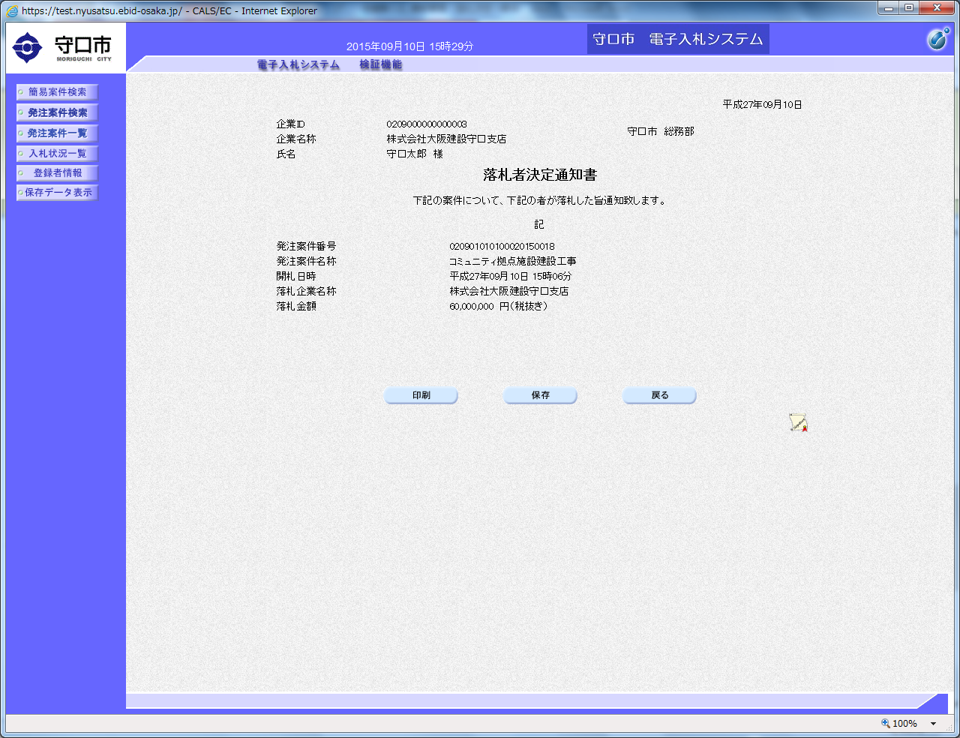
３ 『印刷』及び『保存』をクリックし、印刷及び保存作業を終えてから、『戻る』をクリックしてください。

※ 落札業者の方には、「落札決定通知書」による通知以外に、本市から電話等にて落札決定の連絡を併せて行いますが、その際には、今までの紙入札のときと同様に、契約書等の受領や履行保証保険等への加入手続きを速やかに行っていただきますよう、よろしくお願いします。
また、契約日も今までの紙入札のときと同様に、落札の翌日となります。

